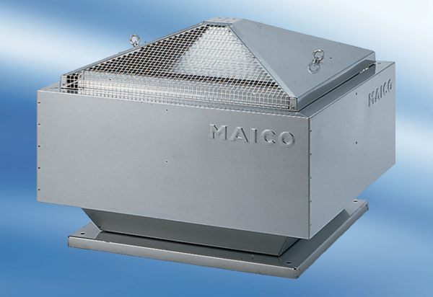Tourelle centrifuge DRD 50/6Unité de conditionnement : 1 pièceGamme: C
Numéro de référence : 0087.0113Fabricant : MAICO

